Практическое занятие 9
Тема: АПВ-АВР двигателя напряжением до 1 кВ.
Цель: Изучение схемы АПВ-АВР двигателя напряжением до 1 кВ.

Опрос домашнего задания:
- Особенности понижения питающего напряжения для нормальной работы электродвигателей;
- Принцип действия резервирования двигателей;
- Физический смысл самозапуска электродвигателей;
- Принцип действия электродвигателей.

На рис. 1 представлена принципиальная комбинированная схема устройства АПВ-АВР двигателя напряжением до 1 кВ. При нажатии кнопки "Пуск" SB1 получает питание КМ1 и замыкаются его контакты КМ1.1 и КМ1.2, запускается двигатель Ml и получает питание промежуточное реле KL1. При этом замыкается контакт KL1 и катушка магнитного пускателя КМ1 становится на самоблокировку; контакт КМ 1.3 в цепи реле времени КТ2 размыкается. Если Ml — рабочий двигатель, а М2 — резервный двигатель, то ключ SA1 находится в положении "Отключено", а ключ SA2— в положении "Включено". При исчезновении напряжения на ИП1, магнитный пускатель КМ1 отключает двигатель Ml. При этом начинают отсчет времени реле KL1 и KL2. Реле KL1 осуществляет АЛ В двигателя Ml, а реле КТ2 — АВР двигателя М2. Если принять, что задержка реле KL1 на возврат равна 1,3 с, а выдержка времени реле КТ2 составляет 2 с, то в зависимости от того, на какое время, исчезло напряжение на ИП1, произойдет либо АПВ двигателя M1 либо АВР двигателя М2.
При отключении двигателя Ml защитой (автоматическим выключателем SF1 или тепловой защитой KSTT), произойдет только АВР двигателя М2.
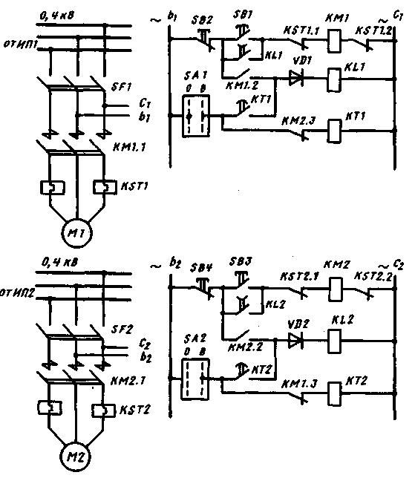
Рис. 1. Принципиальная комбинированная схема устройства АПВ — АВР двигателя напряжением 0,4 кВ: ИП1, ИП2 — независимые источники питания; КМ1, КМ2 — магнитные пускатели; SA — ключ управления для выбора рабочего или резервного двигателя; KST — тепловая зашита; SF1, SF2 — автоматические выключатели; Ml, M2 — взаиморезервируемые двигатели; VD1, VD2 — выпрямители
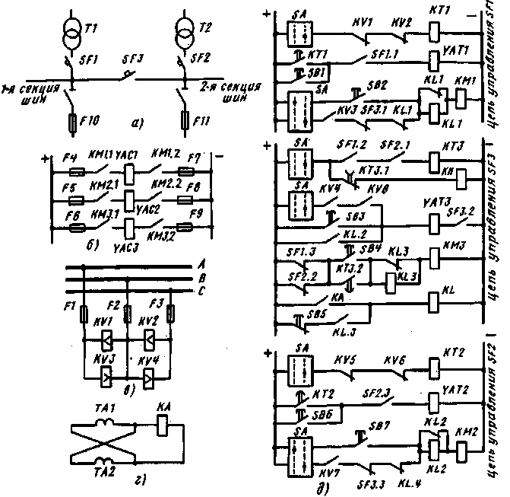
Рис. 2. Принципиальная схема АВР секционного автоматического выключателя с электромагнитным приводом в сетях 0,4 кВ: а — принципиальная схема; б — цепи катушек включения; в — цепи реле напряжения (показаны для автоматического выключателя SFT); г — цепь включения реле максимального тока; д — цепи управления SF1, SF2, SF3; Tl, T2 — цеховые трансформаторы; SF1, SF2 — рабочие автоматические выключатели; SF3 — секционный автоматический выключатель; ТА1, ТА2 — трансформаторы тока; SA — ключи управления; КА — реле максимального тока; KV1, KV2, KV5, KV6 — реле минимального напряжения; KV3, KV4, KV7, KV8 — реле максимального напряжения; КТ1, КТ2, КТЗ — реле времени; КЫ, KL2 — автоматические прерыватели автоматических выключателей; КМ1, КМ2, КМЗ — контакторы включения; YATI, YAT2, YAT3— электромагниты отключения; YAC1, YAC2, YAC3 — электромагниты включения; КН — указательное реле; KL — промежуточное реле; SB1, SB2, SB3, SB4, SB6, SB7— кнопки включения; SB5 — кнопка отключения

На рис. 2 показана принципиальная схема АВР секционного автоматического выключателя с электромагнитным приводом в сетях 0,4 кВ. Автоматические выключатели в цепях трансформаторов 77 и 72 применены без максимальных расцепителей. При исчезновении напряжения на 1-й секции шин срабатывают реле минимального напряжения KV1 и KV2, включается реле времени КТ1, которое замыкает свой контакт в цепи управления автоматическим выключателем SF1 и подается импульс на его отключение. При отключении SF1 теряет питание реле времени КТЗ, которое дает импульс на включение секционного автоматического выключателя SF3. При включении последнего на не-устранившееся КЗ он отключается своей максимальной токовой защитой (реле КА).
В схеме предусмотрен автоматический возврат ее в исходное положение при восстановлении напряжения на отключившемся трансформаторе 77. При включении SF3 на КЗ и срабатывании максимальной зашиты на SF3 для приведения схемы трансформатора Т2 в состояние готовности необходимо вмешательство обслуживающего персонала (кнопка SB5). Применяемые в настоящее время схемы электроснабжения промышленных узлов нагрузки от двух независимых источников питания с использованием средств автоматики (АПВ или АВР) обладают достаточно высокой надежностью.
Однако применение на секционном выключателе шин 6 — 10 кВ подстанции устройства АВР двустороннего действия в традиционном исполнении позволяет получить минимальное время его работы, равное 0,4 — 0,5 с, при этом перерыв в электроснабжении после его кратковременного нарушения для потребителей составляет более 1 с.
Для повышения надежности электроснабжения синхронных двигателей 6 — 10 кВ и обеспечения их устойчивости при кратковременных нарушениях электроснабжения ВНИЦ ВЭИ разработан комплекс устройств быстродействующего АВР (БАВР).
Комплекс устройств БАВР включает в себя быстродействующие вакуумные выключатели с электродинамическим устройством управления приводом и быстродействующее пусковое устройство АВР (ПУ АВР), размещаемые в шкафах КРУ, КСО распределительного устройства 6 — 10 кВ. Опыт работы комплексов устройств БАВР показал, что суммарное время переключения аварийной секции на резервную не превышает 0,12 с при всех видах нарушения электроснабжения на подстанциях с двигательной нагрузкой.

Домашнее задание:
- Назначение АВР.
- Принцип действия АВР.
- Виды АВР.
- Быстродействующее АВР.

